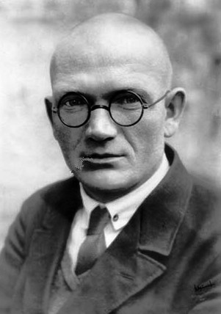

Юдинцев Сергей Дмитриевич.
( 1901-1960)
Родился в деревне Николаевское Тонкинского района
Нижегородской губернии.
Кандидат биологических наук. Окончил аспирантуру НИИ зоологии МГУ. Доцент лаборатории развития биологического факультета, декан биологического факультета
с 1938 по 1948гг.

Будущий профессор, декан МГУ Юдинцев Сергей Дмитриевич вырос в простой крестьянской семье. От деревни Николаевское, откуда он родом почти не осталось ничего. Часть домов сгорело, часть разрушилась, а те, что уцелели, стоят с заколоченными ставнями.
Сейчас здесь ничем не приметный пустырь. Время от времени он зарастает травой. Но именно здесь когда-то родился и вырос ученый-биолог. В этих лугах он играл с деревенской ребятней, а недалеко в полуразрушенном здании – это бывшая школа, сидел за уроками. И возможно именно тогда и проявилась у него тяга к науке.
Поэтому максимум, на что он мог рассчитывать – это научиться читать-писать в церковно-приходской школе, о высшем образовании даже и не мечтал. Священник, заметив явные способности мальчика, советует его матери отправить сына в училище в город Киров. Время было сложное, Первая мировая война, Гражданская война, денег не хватало, но мать сделала все, чтобы Сергей продолжил учебу.
В 1918 году с котомкой за плечами, в лаптях, пешком он отправился в город Кукарку – ныне это город Советск Кировской области. Поступил в учительскую семинарию – ныне это техникум педагогический Карьера шла в гору, от учителя в Педагогическом институте проделал путь до декана биологического факультета МГУ. Семье Юдинцевых вскоре приходится переехать в Москву. Комнатку в общежитии дали всего 16 метров. Но тогда и это было за счастье.
Юрий Юдинцев, сын Сергея Юдинцева, вспоминал: «Очень добрый, в шахматы любил играть. Играл, конечно не важно, но играл. Мать даже купила шахматный столик. На 16 метрах пять человек жили, но нашлось место для шахматного столика».

Правда, тихое счастье продолжалось недолго. Все карты смешала война. В 1941-1943 годах он возглавил противовоздушную оборону и охрану университета, эвакуировал на поездах научных сотрудников и их семей.
Сергей Юдинцев - автор многочисленных статей, организатор, сумевший объединить на факультете лучшие ученые умы. Именно он не побоялся идти в разрез с официальной идеологией. Когда изучение генетики было под запретом, а занятие в этой области считали вражеским, он открыто защищал труды советских ученых, работавших в этом направлении.
Последней каплей стал открытый конфликт из-за сотрудничества с югославскими учеными. В 1947 году, во время обострения отношений с Советским Союзом, это звучало как приговор. Через год Юдинцев был вынужден уйти из МГУ. Но без науки не смог. Все последние десять лет он занимался изучением новых препаратов против рака. Создал институт по изысканию антибиотиков Академии Медицинских наук СССР. И хотя человеческий век Сергея Дмитриевича оказался недолгим - он прожил 59 лет. Его труды оказали значительный вклад в развитие современной науки.

